Neuheiten des Monats – Juni 2026

 | Sandra HUGHES  Tessiner Verdammnis  Emma Tschopp und Marco Bianchi sind glücklich: In Morbio Inferiore haben sie sich mit Labrador Rubio ein Zuhause aufgebaut und sich mit ihrer eigenen Detektei selbstständig gemacht. Doch wer schickt Emma die anonymen Briefe mit der immer gleichen verschlüsselten Botschaft?  Dann erhält Emma von einer geheimnisvollen Frau einen neuen Auftrag – und das ausgere-chnet in der ehemaligen Pastafabrik in Meride, dem Ort des ersten Falls für Tschopp und Bianchi. Trotz der schmerzhaften Erinnerungen, die dadurch hochkommen, nimmt Emma den Auftrag an und erkennt bald, dass ihre Auftraggeberin etwas zu verbergen hat. Welches Spiel treibt die Unbekannte mit Emma? |  |  | Philipp GURT  Engadiner Rache  Eine mittellose deutsche Aussteigerin erbt ein großes Engadinerhaus in bester Lage in Silvaplana. Kaum ist sie mit zwei Freundinnen eingezogen, wird die Leiche des attraktiven Dorfpfarrers in ihrem Vorgarten gefunden. Corina Costa, die sympathische und naturverbundene Bergbäuerin und Alpinpolizistin, wird gerufen, um den mysteriösen Fall aufzuklären. Bald stellt sie fest, dass die drei jungen Künstlerinnen mit ihrem Auftreten und ihrem Aussehen das Oberengadin ganz schön durcheinanderwirbeln. Als ein weiterer Mord im Dorf passiert, richten sich wieder alle Augen auf die drei, denn die Leiche liegt am selben Tatort. Corina Costa läuft die Zeit davon: Das Misstrauen in Silvaplana wächst, niemand traut mehr dem anderen
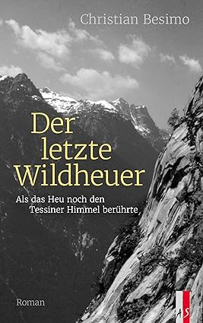 | Christian BESIMO  Der letzte Wildheuer  «Der letzte Wildheuer» berichtet von einem harten, gefährlichen Handwerk in den abschüs-sigen Bergwänden des Nordtessins, bei dessen Betrachtung es vielen, insbesondere im Flachland beheimateten, Menschen den Atem raubt. Dem nicht genug, denn der Wald in den Felswänden musste vorerst gerodet werden, bevor dort Gras für die Futterwirtschaft wachsen konnte. Deshalb wird das Heu im Tessin Fieno di bosco oder Fieno selvatico genannt – Waldheu. Das Einbringen des Wildheus blieb jedoch nicht die einzige Arbeit, welche die Menschen in dieser archaischen Bergwelt herausforderte … |  |  | Yasushi KITAGAWA  Okada-sans wundersame Reise  Vom Pech verfolgt! Er hat auf einen Schlag zwanzig Kunden verloren, eine Tochter, die nicht zur Schule gehen will, dazu das ständige schlechte Gewissen, weil er sich um seine Mutter kümmern sollte - Okada hält sich für den unglück-lichsten Mann Japans. Und ausgerechnet er bekommt die Chance, sein Glück zu wenden, als ein mysteriöser Taxifahrer auftaucht und ihm anbietet, ihn immer genau dort abzusetzen, wo er den Weg zu einem glücklicheren Leben einschla-gen kann. Okada steigt ein. Und Schritt für Schritt lernt er, dass Glück nichts ist, mit dem man geboren wird - sondern das Ergebnis der eigenen Entscheidungen und der positiven Energie, die man in die Welt bringt
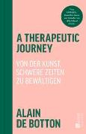 | Alain DE BOTTON  A therapeutic journey  Niemand ist davor gefeit, im Laufe des Lebens aus der Bahn geworfen zu werden, sei es durch eine tiefe Erschöpfung, die sich im Alltag eingeschlichen hat oder durch eine akute psychische Krise. Alain de Botton hat einen empathischen Begleiter für diese heraus-fordernden Lebensabschnitte geschrieben: Wie gehen wir freundlich und fürsorglich mit uns um, wenn Besserung in weiter Ferne scheint? Welche kleinsten Veränderungen und Kniffe helfen, den entscheidenden Unterschied zu machen? Wie stärken wir unsere Resilienz? Wie finden wir unseren Weg aus der Krise? |  | 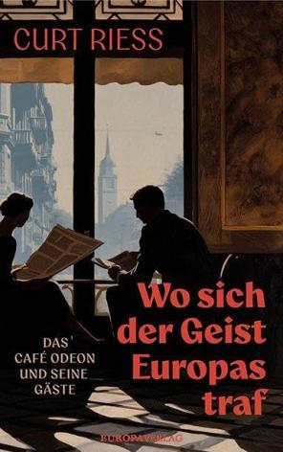 | Curt RIESS  Wo sich der Geist Europas traf  Am Sonntag, dem 1. Juli 1911, eröffnete das Grand Café Odeon am Bellevueplatz in Zürich erstmals seine Türen. Das im Wiener Jugendstil gehaltene Kaffeehaus wurde schnell ein Ort urbaner Weltläufigkeit und verlieh Zürich internationales Flair, wozu die Geschichte mit zwei katastrophalen Weltkriegen maßgeblich beitrug. Hier kamen Literaten, Maler, Bildhauer, Musiker, Schauspieler, Wissenschaftler und Politiker zusammen – berühmte und manchmal auch berüchtigte Frauen und Männer des 20. und 21. Jahrhunderts. Sie brachten das gewisse Etwas in die Kaffeehaus-Atmosphäre und verliehen dem Odeon über Jahrzehnte hinweg den Ruf eines Treffpunkts für Intellektuelle
 | Matt HAIG  Die Mitternachtsreise  Stell dir vor, dein Leben zieht im Zeitraffer an dir vorbei. Was würdest du noch einmal erleben wollen? Welche Momente – und welche Menschen – zählen wirklich? Eine zauberhafte Geschichte über Liebe, zweite Chancen und die lebensverändernde Kraft der Bücher aus der Welt der Mitternachtsbibliothek |  |  | Laura IMAI MESSINA  Das Postamt der verlorenen Briefe  Das Postamt der verlorenen Briefe ist ein poetischer, tief berührender Roman über die Macht des Schreibens, unaussprechlicher, aber zu Papier gebrachter Gefühle und die tröstliche Vorstellung, dass keine Geschichte jemals ganz verloren geht. Ein Buch für alle, die an leise Wunder glauben – und an die Kraft der Worte
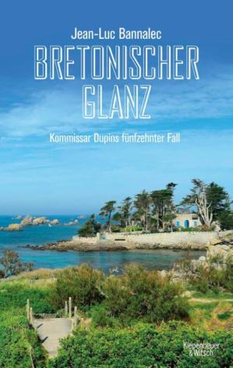 | Jean-Luc BANNALEC  Bretonischer Glanz  In Roscoff im hohen bretonischen Norden wurde eine junge Frau ermordet aufgefunden – ausge-rechnet dort, wo gerade das berühmte Krimi-festival stattfindet …Umgehend macht sich der Kommissar Dupin zusammen mit seinen Inspek-toren Riwal und Kadeg auf den Weg. In dem Hafenstädtchen, das für seine Zwiebeln welt-bekannt ist, herrscht Ausnahmezustand: Inmit-ten des Festivaltrubels ziehen Mitarbeiter des lokalen Fährunternehmens wegen drohender Entlassungen durch die Straßen. Außerdem scheinen in der »Bruderschaft zum Schutz der Roscoff-Zwiebel« obskure Dinge vor sich zu gehen. Als Unbekannte beginnen, rätselhafte Drohparolen auf Hauswände zu schmieren, spitzt sich die Lage zu. Für Dupin wird es so gefährlich wie in keinem Fall zuvor … |  | 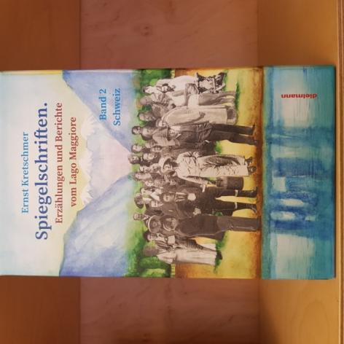 | Ernst KRETSCHMER  Spiegelschriften  Eine Sammlung von 50 literarischen Texten zusammengetragen, die am Lago Maggiore entstanden sind oder hier angesiedelt sind - wenn auch zwei, drei ihrer Schöpfer in ihrer bewegten Phantasie am See waren. - Ernst Kretschmer begleitet seine Entdeckungen um das Schweizer wie um das Italiensiche Ufer herum mit leichthändigen, doch hintergrund-reichen Essays über seine 22 italienischen und 28 schweizer Fundstücke.Er bietet damit einen ganz außergewöhnlichen Reise-Führer in die Region des Langen Sees und erschließt uns als Reise-Begleiter die Geschichte, Kultur, Persönlichkeiten und Lebenswelt rund um den Lago Maggiore

